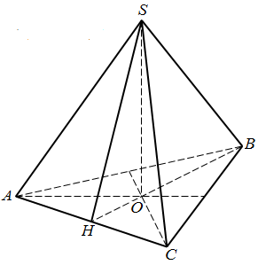Пусть у пирамиды *SABC *, , , где *SO* – высота пирамиды, пересекающая плоскость основания в точке *O*. Точка *O* является точкой пересечения высот (медиан и биссектрис) правильного треугольника *ABC*. Поэтому  и . Следовательно, *SH* – медиана и высота равнобедренного треугольника *ASC* и углом между боковой гранью и основанием можно считать ..

. .